Министерство образования Республики Беларусь

Учреждение образования

БЕЛОРУССКИЙ ГОСУДАРСТВЕННЫЙ УНИВЕРСИТЕТ

ИНФОРМАТИКИ И РАДИОЭЛЕКТРОНИКИ

Факультет Информационных технологий и управления

Кафедра Интеллектуальных информационных технологий

**ОТЧЁТ**

по дисциплине «Общая теория интеллектуальных систем»

Лабораторная работа №5

Тема: Компьютерное моделирование

Выполнил: Т.М.Робилко

Студент группы

221701

Проверил: Н. В. Гракова

Минск 2023

**Цель:** разработка программного продукта, позволяющего редактировать графовые конструкции различных видов и производить над ними различные действия.

Для выполнения работы был использован язык программирования C# и технология Windows Forms.

Общий вид программы: 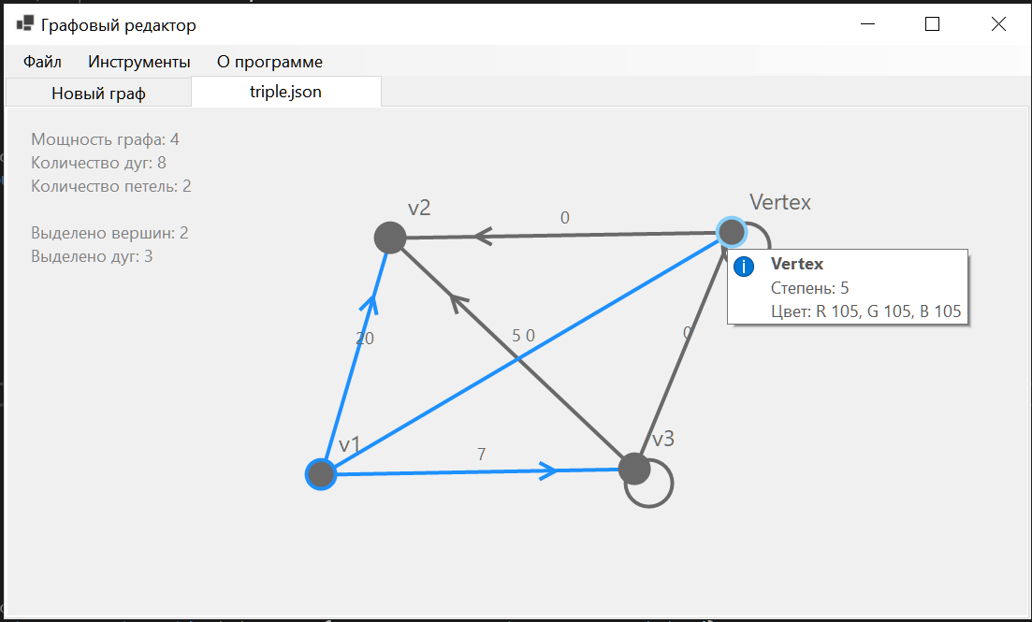

Реализован следующий функционал:

* Одновременная работа с несколькими документами (MDI)
* 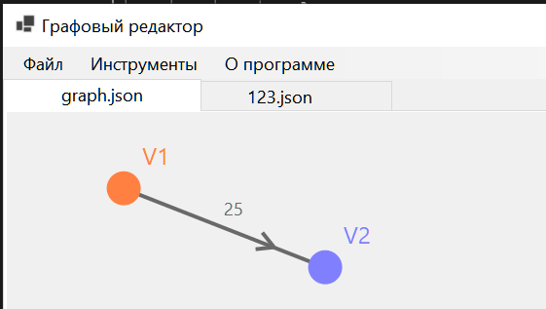Задание имён графам
* Сохранение, чтение графов из файлов во внутренний формат программы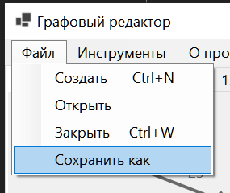
* Создание вершин. Задание идентификатора, цвета. Перемещение вершины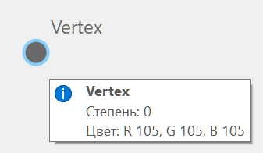
* Создание дуг. Создание рёбер. Задание идентификатора, цвета, веса. 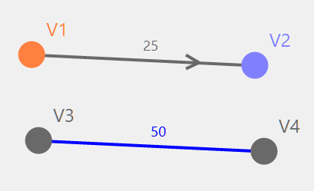
* Создание петель.

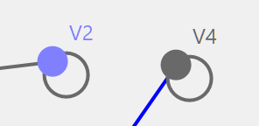

* Возможность создавать дуги, соединяющие другие дуги

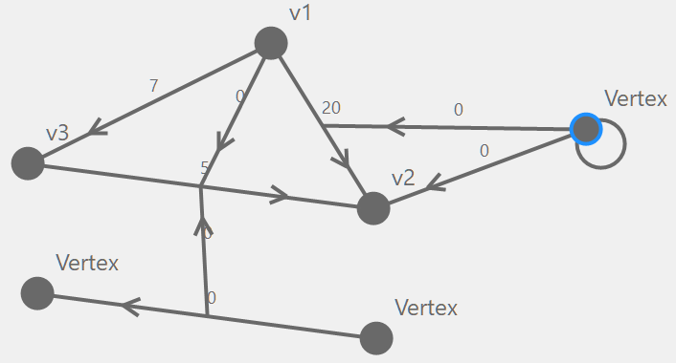

* Множественное выделение элементов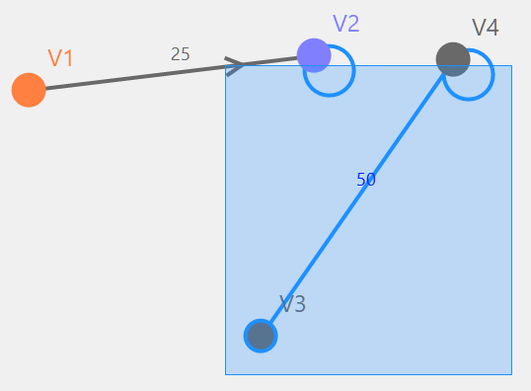
* 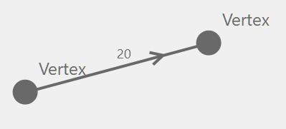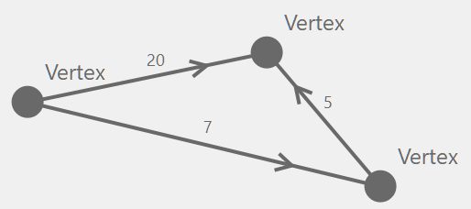Корректное удаление элементов
* Отображение статистики по графу/вершине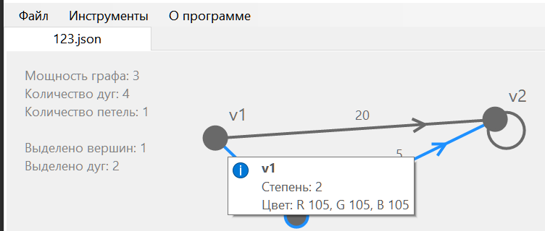
* Поиск кратчайших путей между вершинами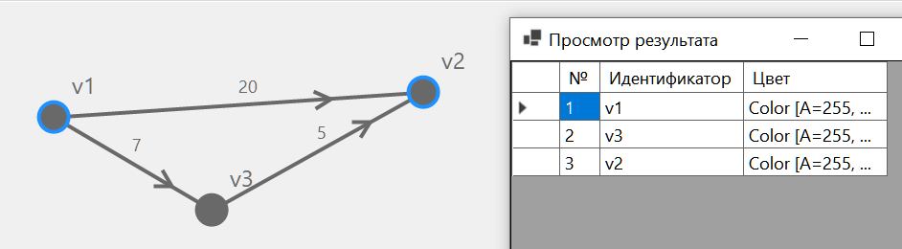
* Поиск расстояния между вершинами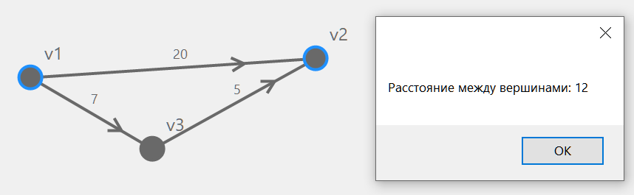
* Проверка на сильную связность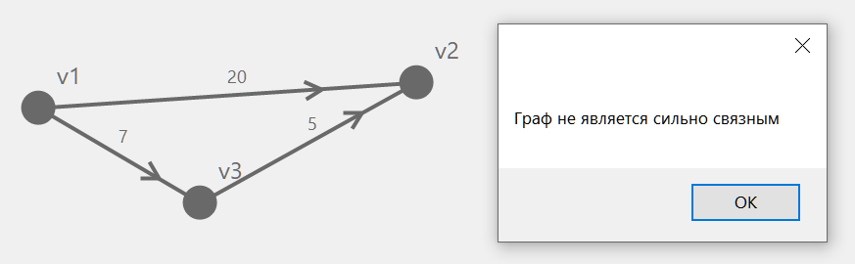
* Проверка на слабую связность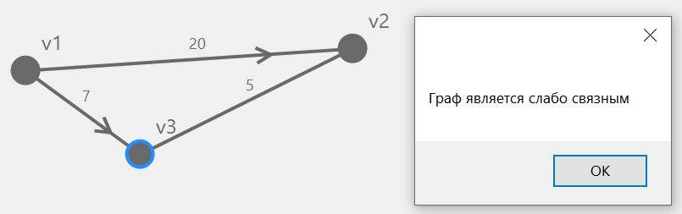
* Поиск эйлеровых циклов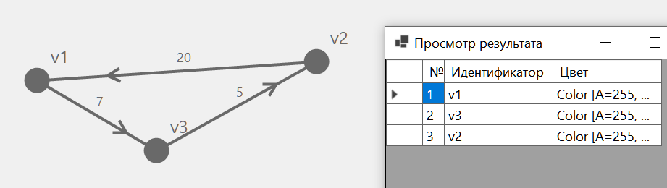
* Проверка на эйлеровость